**Comunicato Stampa**  
**In Veneto le prime foreste al mondo a misurare**

**i benefici degli alberi**

*Il benessere prodotto dalle foreste è oggi misurabile scientificamente attraverso la certificazione internazionale del Forest Stewardship Council® (FSC®). Una rivoluzione verde che parte da 1.000 ettari di foreste italiane,* ***618*** *dei quali in* ***Veneto****, e che prende in considerazione tutti gli impatti positivi offerti: dalla biodiversità alla mitigazione degli inquinanti presenti nell’aria, dalla pulizia dell’acqua alla conservazione del suolo e alla promozione di attività ricreative. Dai boschi di Cessalto, San Stino di Livenza, Concordia Sagittaria, Caorle, Eraclea, Quarto d’Altino, San Donà di Piave, San Michele al Tagliamento e Torre di Mosto, fino al Bosco Limite a Carmignano di Brenta, il patrimonio forestale certificato grazie allo schema FSC consente di catturare 37.815 tonnellate di anidride carbonica, alle quali vanno aggiunte altre 1.747 stoccate grazie ai rimboschimenti e ai rinfoltimenti recenti.*

San Stino di Livenza, 20/03/2019 - Si trovano tra Veneto, Lombardia e Trentino Alto Adige le prime foreste al mondo ad aver calcolato scientificamente gli impatti che gli alberi hanno sulla collettività, in termini sia di salute per le persone sia per il contesto socio-economico del territorio. I 1.000 ettari interessati – 618 dei quali in Veneto e in gran parte gestiti dall’Associazione Forestale di Pianura, l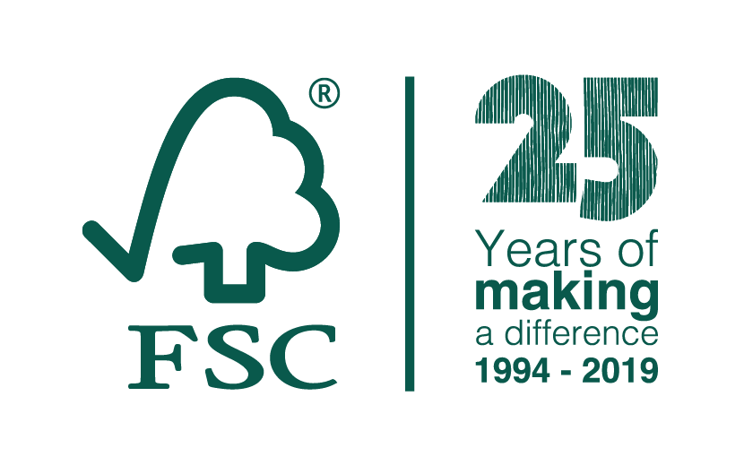image2.png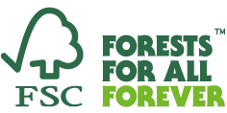a prima associazione tra proprietari di boschi di pianura in Italia, creata nel 2002 per la gestione efficiente e sostenibile delle risorse forestali di pianura – hanno infatti ottenuto la prima certificazione di tutti i “servizi ambientali” secondo lo schema del Forest Stewardship Council (FSC) in collaborazione con Etifor,  spin-off dell’Università di Padova e il Gruppo Waldplus. Un risultato che è un vero e proprio modello di valorizzazione del ruolo multifunzionale delle foreste, replicabile su tutto il territorio nazionale.

**I servizi valutati**

Dopo una fase di test condotta negli anni scorsi su oltre dieci siti in otto Paesi, l’Italia è il primo paese ad aver ottenuto la certificazione a livello mondiale per tutti i cinque servizi ambientali presenti nel territorio, tecnicamente noti come “[Servizi Ecosistemici](https://it.fsc.org/it-it/certificazioni/certificazione-di-gestione-forestale/servizi-ecosistemici)”: **conservazione delle specie animali e vegetali, miglioramento della qualità e quantità dell’acqua, aumento della stabilità e dei nutrienti contenuti nel suolo, aumento dello stoccaggio e sequestro del carbonio, miglioramento dei servizi turistico-ricreativi**.

**I numeri delle foreste certificate**

Gli alberi che crescono nei 1.000 ettari certificati appartengono a **36 specie diverse**, selezionate tra quelle che più si adattano al contesto locale, tra cui pino silvestre, abete rosso,

larice, quercia, faggio, frassino e nocciolo. Queste foreste **catturano** complessivamente **220.229 tonnellate di CO2**, pari alle **emissioni medie annue di 110.114 automobili**. I metri cubi di **acqua**, prima **filtrata** e poi **trattenuta** in falda dagli alberi con impatti positivi sulla sua disponibilità e potabilità, sono **ogni anno 1.256.700**, come quella contenuta da 502 piscine olimpioniche. Ammontano a **7,5 le tonnellate di suolo** la cui **erosione** viene **evitata** e **458** gli **ettari** di **area naturale accessibile** per lo svago ed il tempo libero. **Diego Florian**, Direttore di **FSC Italia** ha sottolineato “Esiste un mercato emergente per questi servizi: FSC fornisce ai gestori forestali gli strumenti che consentono di valorizzare attraverso la gestione responsabile queste aree, attraendo risorse e investitori”.

Per quel che riguarda il **Veneto**, i boschi verificati contribuiscono al sequestro di 37.815 tonnellate di anidride carbonica, a cui ne vanno aggiunte altre 1.747 relative a rimboschimenti e rinfoltimenti recenti, per un totale di quasi 39 mila tonnellate di CO2 catturata. “La certificazione dei servizi naturali porta nuovo valore alle nostre foreste e ai loro impatti positivi sul territorio e sulla comunità” ha commentato **Stefano Pellizzon**, Presidente dell’**Associazione Forestale di Pianura**, associazione che riunisce le proprietà forestali dei comuni veneziani di Caorle, Concordia Sagittaria, Quarto d’Altino, San Donà di Piave, San Michele al Tagliamento, San Stino di Livenza e Torre di Mosto “Grazie a questo traguardo, in Vimage2.pngeneto ora avremo città turistiche con una migliore offerta *green*, in grado di attirare ancora più visitatori, e foreste urbane che aiuteranno a combattere la CO2 e altri inquinanti.”

**Come funziona la filiera di certificazione**

In Italia ci sono 11 milioni di ettari di boschi, due terzi dei quali sono in mano a piccoli proprietari privati che spesso ignorano di possederli o che li trascurano, complici gli ostacoli burocratici, logistici e gestionali. Nascono così gruppi e associazioni a supporto della gestione di queste aree che forniscono all’ente di certificazione evidenze sul loro operato e su come sia possibile creare valore aggiunto all’interno dei territori. Le aree ad aver verificato per prime gli impatti positivi appartengono al [Gruppo WaldPlus](http://www.waldplus.it/it/home.html), che conta più di 1.000 ettari e coinvolge 33 proprietà forestali, tra cui l’Associazione Forestale di Pianura.

La **particolarità di questo nuovo approccio** consiste nel **coinvolgere non solo i gestori forestali, ma anche sponsor privati, acquirenti di servizi ambientali, *retailer* e aziende** che posso utilizzare questa procedura per promuovere gli impatti positivi derivanti dalla gestione responsabile delle foreste, avendo così garanzia di contribuire alla riduzione del cambiamento climatico, alla produzione di ossigeno e cattura di PM10, al miglioramento di qualità e sicurezza dei terreni, alla produzione di acqua pulita e, in senso più ampio, ad una migliore qualità della vita.

image2.png